会计人员采集系统-常见问题解答
1、“登录闪退问题”、“下拉菜单不显示问题”等问题
答：首先要确保使用指定浏览器（谷歌、火狐、360浏览器极速模式（注意，360极速模式和360极速浏览器不是一回事）。其次，如果浏览器合适，请清空一下浏览器缓存，再刷新页面，登录系统。清空浏览器缓存可按ctrl+shift+delete组合键，全选清理项，点击“清理即可”）。
2、问：填过的采集项，点击下一步，再返回来，信息还有吗？采集的信息填了一部分，关闭浏览器，信息还有吗？
答：点击下一步，即保存了当前采集的信息，点击下一步，再返回来，信息还有。关闭浏览器，再次登录后，填写的过的信息都会显示出来。如果填写过的信息没有立刻显示，请耐心等待信息显示。由于最后附件页也是提交页需要提交后才可保存。
3、问：为什么下拉菜单选项不显示，或者不能选择？为什么预览照片不显示？为什么浏览照片，选项等无法点击或网页不响应？为什么点击“下一步”，页面不反应？
答：更换推荐浏览器（谷歌、火狐等主流浏览器），推荐使用WIN7及以上操作系统的电脑。
4、问：照片审核处理工具如何使用？
答：请在WIN7及以上操作系统下使用此工具，下载后需安装使用。如果杀毒软件禁止，需关闭杀毒软件后使用。（提前解压需要解压）
（1）如果工具提示“打开的照片文件头部比例不符合要求，请选择头部比例适当的照片文件”，请按照“标准证件照样式”处理照片，头部比例大概占1/2。
（2）如果工具提示“打开的照片文件背景不符合要求，请选择红色、白色或蓝色背景的照片文件”，请上传规范标准的照片，自行拍摄的照片，由于光线不够，工具识别出背景是不符合要求的。
（3）如果报下面这个错，请鼠标右键点击 OumaPictureCheck.exe ，然后以管理员身份运行。
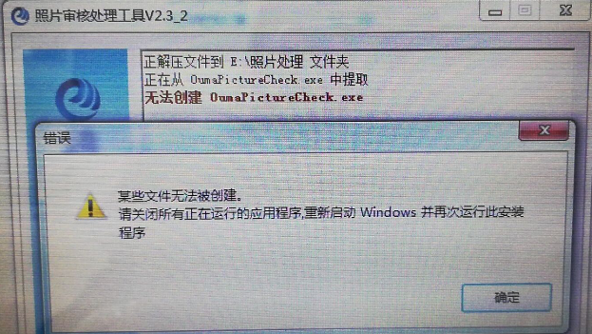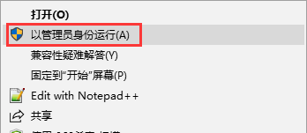
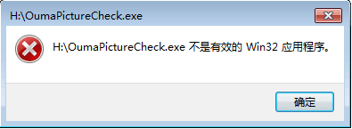
如果报下面这个错，说明是电脑缺少运行exe的注册文件，请更换其他电脑。

5、问：为什么点击“获取短信验证码”，获取不到短信验证码？
答：手机是否拦截了，或是由于信号原因造成短信无法接收。此时换个手机或手机号尝试。
6、问：注册身份类型或手机号与实际不符？
答：由于证件类型、证件号码是重要信息也是注册依据。一旦注册便不可修改。注册时用什么类型，以后登录也需要选择相应证件类型登录。考虑到用户换手机号或多手机号情况，用户注册后，登录系统还可以进行手机号修改。
7、问：是否在采集范围？
答：登录页有注意事项，用户可仔细阅读。也可咨询本地会计处。
8、问：查看个人信息照片不显示？
答：个人照片不显示请更换火狐或谷歌等浏览器。
9、问：上传扫描件不显示？
答：由于上传扫描件是作为审核依据，所以用户只需核对自己信息是否准确即可。因此，上传的扫描件要清晰。
10、问：密码无法找回？
答：找回密码时需要使用注册时手机号码，否则提示“手机号并未注册，请确认”。
11、问：审核通过后发现个人信息不对？
答：此时可登录变更系统，对个人信息进行变更，并进入上传附件页，根据变更内容过上传对应的证明材料，如若不上传证明材料，审核人无法进行审核。
12、问：信息采集、信息变更、信息查询之间关系？
答：信息采集前需要注册个人账号，注册后才可以进行采集，信息采集提交后才可以进行审核。采集未提交或采集未通过这两种情况是可以登录信息采集系统。
信息变更是在采集审核通过后发现个人信息出现不对的情况，进行小范围修改。过程见第10条。采集通过、变更审核未通过、变更通过，这三种情况是可以登录变更系统的。
信息查询，是对个人信息的查询。信息采集通过未提交变更申请，变更申请通过。这两种情况下是可以登录信息查询系统的。
13、问：什么时候能审核通过？
答：审核方式为人工审核，目前正处于采集高峰期，审核时间较长，请耐心等待。
14、问：如何知道自己审核通过？
答：进入信息查询系统，如果能够顺利登陆，并查看个人信息，说明已审核通过。
15、问：高中毕业证丢了？
答：高中及以下是不需要上传证明材料的。
16、问：如何把扫描材料调整制定大小？
答：1、专业图片处理软件，如光影魔术手、美图秀秀、Photoshop等软件。
2、QQ截图。
3、windows自带的画图工具（右击用画图工具打开图片）。重新调整到按要求大小即可。
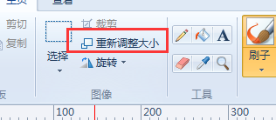
17、问：同一个上传附件项，有多个图片，只能上传1张，怎么办？(例如：有2个学位证，怎么上传？)
答：把多个证明文件拼到1张图片上，然后上传。（美图秀秀、PS这些简单的图片处理软件都可以拼图）
18、问：提交完信息，第6步审核状态，显示“审核中……请耐心等待”，审核需要多久？怎样知道是否审核通过？采集是否成功？
答：这个地方是人工审核，如果显示“审核中……请耐心等待”，说明还没审到您，请耐心等待。如果审核通过，就代表采集成功，通过查询入口能查询到信息。如果审核不通过，在第6步审核状态，显示审核不通过理由，修改提交后，再次进入审核状态。
19、问：信息采集县区怎么更改？
答：重新按工作单位所属地提交信息时，需要进入信息采集界面，在第四步“会计岗位”修改。修改时，请先将“所在市区划”由当前状态“某某市”改成初始状态“请选择”，然后重新选择成“某某市”，再点击“所在地市县区划”下拉菜单选“某某区”。

